ФГБОУ ВО КрасГМУ им. проф. В.Ф. Войно-Ясенецкого Минздрава России
Фармацевтический колледж

ДНЕВНИК
преддипломной практики

Наименование практики Контроль качества лекарственных средств

Ф.И.О Калинова Кристина Евгеньевна .

Место прохождения практики ___________________________________
_______________________________________________________________
(медицинская/фармацевтическая организация)

с « 11 » мая 2020 г. по « 23 » мая 2020 г.

Руководители практики:

Общий – Ф.И.О. (его должность) _____________________________________

Непосредственный – Ф.И.О. (его должность) ___________________________

Методический – Ф.И.О. (его должность) Ростовцева Лидия Вениаминовна,
преподаватель

Красноярск
2020

Содержание

1. Цели и задачи практики

2. Знания, умения, практический опыт, которыми должен овладеть студент после прохождения практики

3. Тематический план
4. График прохождения практики
5. Инструктаж по технике безопасности
6. Содержание и объем проведенной работы
7. Отчет по практики (цифровой, текстовой)

Цель преддипломной практики по специальности 33.02.01 - Фармация состоит в закреплении и углублении теоретической подготовки обучающегося, приобретении им практических умений, формировании компетенций, составляющих содержание профессиональной деятельности фармацевта.
Задачами являются:
- Формирование умений и практического опыта при проведении внутриаптечного контроля лекарственных средств;
- Закрепление умений по организации рабочего места провизора-аналитика, соблюдение санитарно-гигиенического режима, охраны труда, техники безопасности и противопожарной безопасности;
- Закрепление умений по оформлению документов первичного учета;
- Формирование основ социально-личностной компетенции путем приобретения студентом навыков межличностного общения с персоналом аптечной организации.

Знания, умения, практический опыт, которыми должен овладеть студент после прохождения практики
Знания:
- нормативно-правовая база по изготовлению лекарственных форм и внутриаптечному контролю внутриаптечному контролю;
- порядок выписывания рецептов и требований;
- требования к производственной санитарии;
- физико-химические свойства лекарственных средств;
- методы анализа лекарственных средств;
- виды внутриаптечного контроля;
- правила оформления лекарственных средств к отпуску.
Умения:
- проводить обязательные виды внутриаптечного контроля качества лекарственных средств,
- регистрировать результаты контроля,
- пользоваться нормативной документацией.
Практический опыт:
- проведения обязательных видов внутриаптечного контроля лекарственных средств и оформления их к отпуску.

Тематический план

№ | Наименование разделов и тем практики |  | Всего часов
1. | Ознакомление со структурой производственной аптеки. Работа с нормативной документацией по контролю качества лекарственных средств |  | 6
2 | Проведение анализа воды очищенной, лекарственных средств поступающих из помещения хранения в ассистентскую комнату. |  | 6
3 | Проведение внутриаптечного контроля порошков |  | 6
4 | Проведение внутриаптечного контроля жидких лекарственных форм |  | 6
5 | Проведение внутриаптечного контроля мягких лекарственных форм |  | 6
6 | Проведение внутриаптечного контроля стерильных и асептических лекарственных форм |  | 6
 | Итого |  | 36
Вид промежуточной аттестации |  | дифференцированный зачет

График прохождения практики

Дата | Время начала  работы | Время окончания работы | Оценка | Подпись руководителя
11.05.2020 | 9.00 | 15.00
12.05.2020 | 9.00 | 15.00
13.05.2020 | 9.00 | 15.00
14.05.2020 | 9.00 | 15.00
15.05.2020 | 9.00 | 15.00
16.05.2020 | 9.00 | 15.00
18.05.2020 | 9.00 | 15.00
19.05.2020 | 9.00 | 15.00
20.05.2020 | 9.00 | 15.00
21.05.2020 | 9.00 | 15.00
22.05.2020 | 9.00 | 15.00
23.05.2020 | 9.00 | 15.00

Содержание и объем проведенной работы

1. Ознакомление со структурой производственной аптеки. Работа с нормативной документацией по контролю качества лекарственных средств (6 часов)
Знакомство с организацией и устройством рабочего места провизора – аналитика, правами и обязанностями, техникой безопасности и противопожарной безопасностью, нормативной документацией по внутриаптечному контролю.
Приказы, которыми руководствуется провизор-аналитик в своей работе:

Приказы  (№ приказа, год издания) | Наименования приказа
ГФ XIV от 31 октября 2018 г. | Государственная Фармакопея Российской Федерации XIV издания.
№ 751н от 26 октября 2015 г. | Приказ Минздрава России (Министерство Здравоохранения РФ) «Об утверждении правил изготовления и отпуска лекарственных препаратов для медицинского применения аптечными организациями, индивидуальными предпринимателями, имеющими лицензию на фармацевтическую деятельность»
№ 214 от 16 августа 1997 г. | Приказ РФ «О контроле качества лекарственных средств, изготовляемых в аптека»
от 21.10.1997 №309 | Приказ Минздрава РФ «Об утверждении инструкции по санитарному режиму аптечных организаций (аптек)»
от 14.01.2019 № 4н | Приказ Минздрава России «Об утверждении порядка назначения лекарственных препаратов, форм рецептурных бланков на лекарственные препараты, порядка оформления указанных бланков, их учета и хранения»

В дневнике отразить:
1.1.Перечень лекарственных форм, изготовляемых в данной аптеке по индивидуальным рецептам, требованиям медицинских организаций, внутриаптечной заготовки, стабилизаторов, подлежащих полному химическому контролю

Состав лекарственной формы | Срок годности
Раствор новокаина 1% - 10 мл | 30
Раствор фурацилина 0,02% - 400 мл | 10
Раствор атропина сульфата 1%-10 мл | 30
Раствор натрия хлорида 0,9% -220 мл | 90
Стабилизатор хлористоводородной кислоты 200 мл | 30
Концентрат раствора натрия бромида 20% - 450 мл | 30
Раствор хлоргексидина 0,02%- 100 мл (стерильно) | 90
Раствор магния сульфата 3%- 200 | 30
Раствор натрия гидрокарбоната 5%-100 мл | 30
Раствор калия хлорида 5%-150 мл | 30

1.2. Перечень лекарственных средств, лекарственных форм, изготовляемых в данной аптеке по индивидуальным рецептам, требованиям медицинских организаций, подлежащих качественному анализу.

Состав лекарственной формы | Срок годности
Вода очищенная | 3
Вода для инъекций | 1
Раствор перекиси водорода 3%-110 мл | 10
Раствор натрия гидрокарбоната 2%-150 мл | 10
Раствор натрия цитрата 8%-60 мл | 10
Раствор Люголя 90 мл | 10
Порошок глюкозы 100,0 | 10
Формалин 10% -10 мл | 10
Раствор магния сульфата 33%- 100 мл | 15
Раствор калия йодида 3%-100 мл | 10

2.Проведение анализа воды очищенной, лекарственных средств поступающих из помещения хранения в ассистентскую комнату (6 часов)
Провести анализ воды очищенной и воды для инъекций. В дневнике оформить результаты анализа по алгоритму и данные отразить в «Журнале регистрации результатов контроля «Воды очищенной», «Воды для инъекций».
Протокол №1 от 11.05.2020
- Анализ воды очищенной (Aqua purificata).
- Органолептический контроль.
Бесцветная прозрачная жидкость без запаха.
- Испытание на чистоту. Хлориды.
К 10 мл воды очищенной прибавляют 0,5 мл азотной кислоты, 0,5 мл 2 % раствора серебра нитрата, перемешивают и оставляют на 5 мин. Раствор остается без изменений. Не должно быть белого осадка.
Ag + Cl$→$ AgCl$↓$
Сульфаты.
К 10 мл воды очищенной прибавляют 0,5 мл хлористоводородной кислоты разведенной 8,3 % и 1 мл 5 % раствора бария хлорида, перемешивают и оставляют на 10 мин. Не должно быть помутнения.
SO 4 2- + Ва 2+ → BaSО 4 ↓
Кальций и магний.
К 100 мл воды очищенной прибавляют 2 мл буферного раствора аммония хлорида, рН 10,0 50 мг индикаторной смеси эриохрома черного 11 и 0,5 мл 0,01 М раствора натрия эдетата; должно наблюдаться чисто синее окрашивание раствора (без фиолетового оттенка).
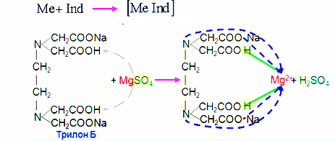

Соли аммония.
Определение проводят с использованием эталонного раствора, содержащего 1 мл стандартного раствора аммоний-иона (2 мкг/мл) и 9 мл воды, свободной от аммиака. Для определения отбирают 10 мл испытуемой пробы.
2K 2 [HgI 4 ] + 3КОН + NН 3 → [OHg 2 NH 2 ]I↓ + 7КI + 2Н2О

Диоксид углерода.
При взбалтывании воды очищенной с равным объемом раствора кальция гидроксида (известковой воды) в наполненном доверху и хорошо закрытом сосуде не должно быть помутнения в течение 1 ч.
CO 2 + Ca(OH) 2 → CaCO 3 ↓ + H 2 O

Оформление сборника воды очищенной
Aqua purificata |  | 10.05.2020  №ан-1  Подпись заполнившего  Подпись проверившего

Протокол №2 от 11.05.2020
- Анализ воды для инъекций (Aqua pro injectionibus).
- Органолептический контроль.
Бесцветная прозрачная жидкость без запаха.
- Испытание на чистоту. Хлориды.
К 10 мл воды очищенной прибавляют 0,5 мл азотной кислоты, 0,5 мл 2 % раствора серебра нитрата, перемешивают и оставляют на 5 мин. Раствор остается без изменений. Не должно быть белого осадка.
Ag + Cl → AgCl↓
Сульфаты.
К 10 мл воды очищенной прибавляют 0,5 мл хлористоводородной кислоты разведенной 8,3 % и 1 мл 5 % раствора бария хлорида, перемешивают и оставляют на 10 мин. Не должно быть помутнения.
SO 4 2- + Ва 2+ → BaSО 4 ↓
Кальций и магний.
К 100 мл воды очищенной прибавляют 2 мл буферного раствора аммония хлорида, рН 10,0 50 мг индикаторной смеси эриохрома черного 11 и 0,5 мл 0,01 М раствора натрия эдетата; должно наблюдаться чисто синее окрашивание раствора (без фиолетового оттенка).

Соли аммония.
Определение проводят с использованием эталонного раствора, содержащего 1 мл стандартного раствора аммоний-иона (2 мкг/мл) и 9 мл воды, свободной от аммиака. Для определения отбирают 10 мл испытуемой пробы.
2K 2 [HgI 4 ] + 3КОН + NН 3 → [OHg 2 NH 2 ]I↓ + 7КI + 2Н 2 О
Восстанавливающие вещества.
100 мл воды для инъекций доводят до кипения, прибавляют 0,1 мл 0,02 М раствора калия перманганата и 2 мл серной кислоты разведенной 16 %, кипятят 10 мин; розовое окрашивание должно сохраниться.
МnО 4 - + 8Н + + 5е - → Мn 2+ + 4Н 2 O
Диоксид углерода.
При взбалтывании воды очищенной с равным объемом раствора кальция гидроксида (известковой воды) в наполненном доверху и хорошо закрытом сосуде не должно быть помутнения в течение 1 ч.
CO 2 + Ca(OH) 2 → CaCO 3 ↓ + H 2 O

Оформление сборника воды для инъекций
Aqua pro injectionibus

12.105.2020
№ан-2
Подпись заполнившего
Подпись проверившего

Протокол №3 от 11.05.2020
- Kalii cloridum
- KCl
- Органолептический контроль.
Белый кристаллический или гранулированный порошок или бесцветные кристаллы без запаха. Легко растворим в воде, практически нерастворим в спирте.
- Химический контроль. Реакции подлинности.
Катион калия.
Сухая реакция. Несколько кристаллов порошка на кончике графитного карандаша внести в бесцветное пламя, оно окрашивается в фиолетовый цвет.

Реакция осаждения. Приблизительно 0,02 порошка растворить в 1 мл воды и прибавить несколько капель свежеприготовленного раствора гексанитрокобальта натрия – появляется желтый осадок.
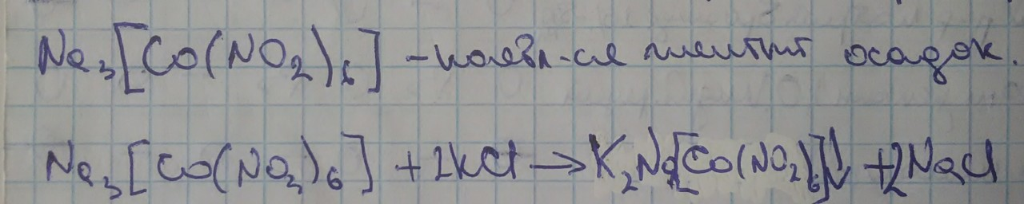

Реакция осаждения. Приблизительно 0,03 порошка растворяют в 1 мл воды, прибавляют 0,5 мл раствора винной кислоты и ацетата натрия или раствора гидротартрата натрия, холод, механическое воздействие –постепенно выпадает белый кристаллический осадок, растворимый в минеральных кислотах и нерастворимый в уксусной кислоте.

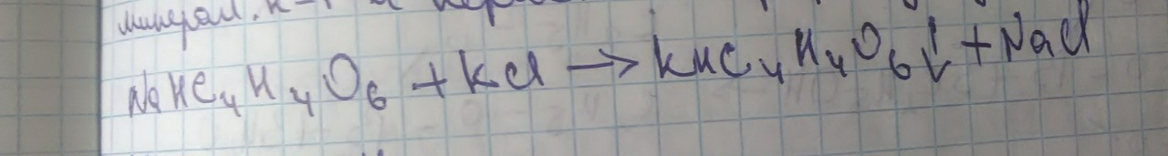

Хлорид ион.
Реакция осаждения. Приблизительно 0,02 порошка растворить в 1 мл воды , по каплям прибавить раствора серебра нитрата – появляется белый творожистый осадок, растворимый в растворе аммиака.
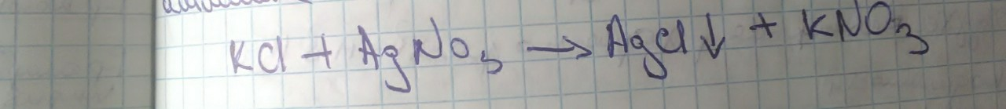

Оформление штангласа
Kalii cloridum

19.08.2019
до 19.08.2021
Подпись заполнившего
Подпись проверившего

Протокол №4 от 11.05.2020
- Natrii cloridum
- NaCl
- Органолептический контроль.
Белый кристаллический порошок или крупинки, или бесцветные кристаллы без запаха. Легко растворим в воде, мало растворим в спирте.
- Химический контроль. Реакции подлинности.
Катион натрия.
Сухая реакция. Окрашивание бесцветного пламени горелки в желтый цвет.

На предметное стекло поместить й каплю лекарственной формы и 1 каплю раствора пикриновой кислоты, выпарить досуха, кристаллы смотреть под микроскопом.
NaCI + AgNO 3 → AgCl↓+ NaNO 3
Хлорид ион.
Приблизительно 0,02 порошка растворить в 1 мл воды , по каплям прибавить раствора серебра нитрата – появляется белый творожистый осадок, растворимый в растворе аммиака.

Оформление штангласа
Natrii cloridum

23.07.2019
до 23.07.2021
Подпись заполнившего
Подпись проверившего

Протокол №5 от 11.05.2020
- Acidum Boricum
- $H_{3}{Bo}_{3}$
- Органолептический контроль.
Белый или почти белый кристаллический порошок, бесцветные блестящие жирные на ощупь пластинки или белые или почти белые кристаллы без запаха. Легко растворим в кипящей воде и глицерине, растворим в воде и спирте.
- Химический контроль. Реакции подлинности.
Реакция образования борно-этилового эфира. В фарфоровую чашечку поместить 0,5 порошка к-ты борной, прибавить 1 мл этанола, несколько капель концентрированной серной кислоты и поджечь. Образующаяся борно-этиловый эфир горит племенем с зеленой каймой.

Оформление штангласа
Acidum Boricum

03.11.2018
до 03.11.2020
Подпись заполнившего
Подпись проверившего

3. Проведение внутриаптечного контроля порошков (6 часов)

Протокол №6 от 13.05.2020

Rp.: Diphenhydramini 0,02
Dextrosi 0,2
M.f.pulv.
D.t.d. N. 10
S.По одному порошку 2 раза в день.

- Письменный контроль.
ППК № 6 от 13.05.2020 0,02*10=0,2
Diphenhydramini 0,2 0,2*10=2,0
Dextrosi 2,0 mоб=2,2
mоб=2,2 mр=0,22
mр=0,22
№ ан= 6
Подпись заполнившего
Подпись проверившего
- Органолептический контроль.
Белый порошок, без запаха, однородно смешен.
- Физический контроль.
Vоб=0,22
DО=10%
0,22-100
Х-10%
Х=0,022
0,22±0,022 [0,20-0,24]
- Химический контроль. Реакции подлинности.
На димедрол.
Реакция образования оксониевой соли. В фарфоровую чашечку поместить небольшое количество порошка, прибавить 1-2 капли концентрированной серной кислоты , появляется жёлтое окрашивание.
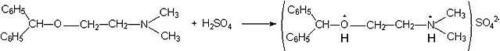
На хлорид ион.
Приблизительно 0,05, перенести в пробирку прибавить 0,5 мл воды, после растворения порошка добавить по каплям нитрат серебра, появляется белый осадок или помутнение.
R ∙ HCI + AgNO 3 → AgCI↓ + R ∙ HNO 3
На глюкозу.
Приблизительно 0,05, перенести в пробирку прибавить 0,5 мл воды и 4-5 капель Фелинга I и II и слегка нагреть, появляется кирпично-красный осадок.
- Количественное определение.
Метод Фаянса.
Точную навеску препарата растворяют в воде. Прибавляют индикатор бромфеноловый синий, уксусную кислоту по каплям до желто-зеленого окрашивания. Титруют 0,1 моль/л раствором нитрата серебра до сине-фиолетового окрашивания.
R ∙ HCl + AgNO 3 → AgCl + R ∙HNO 3
F э =1
Хг=Vт*К*T*P/m=0,33*1*0,02918*0,22/0,009=0,021
Vор=$\frac{а}{Т}$=$\frac{0,009}{0,02918}$=0,31
0,22-0,02
0,1-а; а=0,009
DО 20%
0,02-100
Х-20
Х=0,004
0,02±0,004[0,016-0,024]
Полученный результат входит в ДО, лекарственная форма приготовлена удовлетворительно.
- Контроль при отпуске.
Этикетка с зеленой сигнальной полосой.

Протокол №7 от 13.05.2020

Rp.: Bendazoli 0,03
Dextrosi 0,2
M.f.pulv.
D.t.d. N. 10
S.По 1 порошку 2 раза в день.

- Письменный контроль.
ППК № 7 от 13.05.2020 0,03*10=0,3
Bendazoli 0,3 0,2*10=2,0
Dextrosi 2,0 mоб=2,3
mоб=2,3 mр=0,23
mр=0,23
№ ан= 7
Подпись заполнившего
Подпись проверившего
- Органолептический контроль.
Белый порошок, без запаха, однородно смешен.
- Физический контроль.
Vоб=0,23
DО=10%
0,23-100
Х-10%
Х=0,023
0,23±0,023 [0,207-0,253]
- Химический контроль. Реакции подлинности.
Реакция на третичный азот. 0,05 порошка растворить в 0,5 мл воды горячей воды, прибавить 2-3 капли разведенной HCl, 5-6 капель раствора 0,1 моль/л J2 и взболтать. Появляется осадок красновато-серебристого цвета.
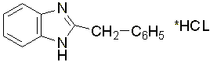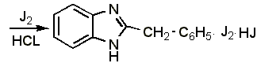
Реакция на образование серебряной соли. 0,05 порошка растворить в 0,2 мл воды воды, прибавляют 0,5 мл этанола, 2-3 капли концентрированного раствора аммиака и 3-4 капли раствора нитрата серебра; образуется белый осадок серебряной соли дибазол
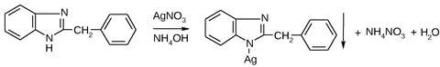
- Количественное определение.
Метод Алкалиметрии.
Титрант – 0,1 моль/л
Индикатор –фенолфталеин до розового окрашивания + 3 мл этанола+ 1 мл воды.
Хг=Vт*К*T*P/m=0,5*1*0,02447*0,23/0,1=0,0281
Vор=а/Т=0,013/0,02447=0,53
0,23-0,03
0,1-а; а=0,013
DО 15%
0,03-100
Х-15
Х=0,0045
0,03±0,0045[0,0255-0,0345]
Полученный результат входит в ДО, лекарственная форма приготовлена удовлетворительно.
- Контроль при отпуске.
Этикетка с зеленой сигнальной полосой.

Протокол №8 от 14.05.2020

Rp.: Barbitali natrii 0,02
Glucosi 0,2
M.f.pulv.
D.t.d. N. 10
S.По 1 порошку 1 раз в день.

- Письменный контроль.
ППК № 8 от 14.05.2020 0,02*10=0,2
Barbitali natrii 0,2 0,2*10=2,0
Glucosi 2,0 mоб=2,2
mоб=2,2 mр=0,22
mр=0,22
№ ан= 8
Подпись заполнившего
Подпись проверившего
- Органолептический контроль.
Белый порошок, без запаха, однородно смешен.
- Физический контроль.
Vоб=0,22
DО=10%
0,22-100
Х-10%
Х=0,022
0,22±0,022 [0,198-0,242]
- Химический контроль. Реакции подлинности.
Общая реакция на барбитураты. К 0,1 порошка прибавить 5-6 капель спирта и воды, 3-5 капель 1% раствора кобальтата натрия и 1-2 капли раствора аммиака. Фиолетовое окрашивание.
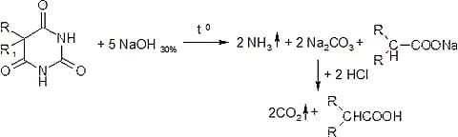
Отличительная реакция от других барбитуратов.
К 0,1 порошка прибавить 5-6 капель воды, пo 2 капли K2CO3 и KHCO3 или NaHCO3 и меди сульфата. Образуется синее окрашивание, затем выпадает осадок красновато- сиреневого цвета.
- Количественное определение.
Метод Ацидиметрии.
К 0,1 порошка прибавить 2мл воды и 1-2 капли индикатора метиловый оранжевый и титровать раствором 0,1 моль/л HCl до устойчивого розового окрашивания.
Хг=Vт*К*T*P/m=0,4*1*0,0206*0,22/0,1=0,018
Vор=а/Т=0,009/0,0206=0,43
0,22-0,02
0,1-а; а=0,009
DО 20%
0,02-100
Х-20
Х=0,004
0,02±0,004[0,016-0,024]
Полученный результат входит в ДО, лекарственная форма приготовлена удовлетворительно.
- Контроль при отпуске.
Этикетка с зеленой сигнальной полосой

Протокол №9 от 14.05.2020
Rp.: Papaverini 0,02
Metamizoli natrii 0,3
M.f.pulv.
D.t.d. N. 10
S.По 1 порошку 2 раза в день.

- Письменный контроль.
ППК № 9 от 14.05.2020 0,02*10=0,2
Metamizoli natrii 3,0 0,2*10=3,0
Papaverini 0,2 mоб=3,2
mоб=3,2 mр=0,32
mр=0,32
№ ан= 9
Подпись заполнившего
Подпись проверившего
- Органолептический контроль.
Белый порошок, без запаха, однородно смешен.
- Физический контроль.
Vоб=0,32
DО=5%
0,32-100
Х-5%
Х=0,016
0,32±0,016 [0,304-0,336]
- Химический контроль. Реакции подлинности.
В фарфоровую чашечку поместить 0,05 порошка и прибавить 1-2 капли концентрированной азотной кислоты, появляется желтое окрашивание(папаверин) и возникает зеленое окрашивание (анальгин).
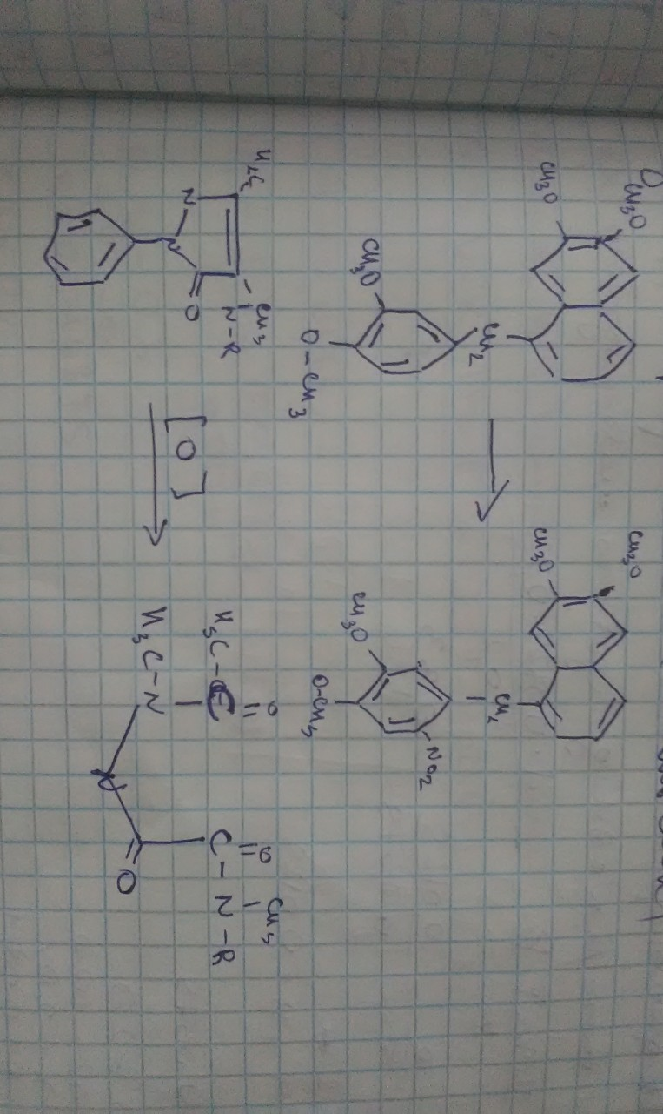
Анальгин.
Небольшое количество порошка 0,05 растворяют в 0,5 мл воды и прибавляют 1-2 капли раствора FeCl3, появляется исчезающие сине-фиолетовое окрашивание.
- Количественное определение.
Метод Алкалиметрии.
К 0,2 порошка прибавить 2мл воды и 3мл этанола нейтрализующего по фенолфталеину, 1-2 капли фенолфталеина и оттитровать раствором 0,1 моль/л NaOH до устойчивого слабо розового окрашивания.
Хг=Vт*К*T*P/m=0,3*1*0,0375*0,32/0,2=0,018
Vор=а/Т=0,0125/0,0375=0,33
0,32-0,02
0,2-а; а=0,0125
DО 20%
0,02-100
Х-20
Х=0,004
0,02±0,004[0,016-0,024]
Полученный результат входит в ДО, лекарственная форма приготовлена удовлетворительно.
- Контроль при отпуске.
Этикетка с зеленой сигнальной полосой.

4. Проведение внутриаптечного контроля жидких лекарственных форм (6часов)
Протокол №10 от 15.05.2020
Rp.: Sol. Aminophyllini 2%-100ml
D.S. Для электрофореза.

- Письменный контроль.
ППК № 10 от 15.05.2020 2-100
Aqua purificatae ad 100ml x-100
Aminophyllini 2,0 x=2,0
Vоб= 100 ml Vоб= 100 ml
№ ан= 10
Подпись заполнившего
Подпись проверившего
- Органолептический контроль.
Бесцветная прозрачная жидкость без механических включений.
- Физический контроль.
Vоб=100мл
DО=3%
100-100
Х-3%
Х=3
100±3 [97-0,103]
- Химический контроль. Реакции подлинности.
Реакция комплексообразования. К 10 каплям лекарственной формы прибавляют 1 каплю 20% раствора меди сульфата,не взбалтывать, появляется фиолетовое окрашивание в верхнем слое(этилендиамин) в нижнем слое зеленое окрашивание (теофиллин).
- Количественное определение.
Метод Ацидеметрии.
К 1 мл лекарственной формы прибавляют 1-2 капли индикатора метилового оранжевого и титруют раствором HCl 0,1моль/л до розовой окраски.
Хг=Vт*К*T*V/m=0,9*1*0,0214*100/1=1,92
Vор=а/Т=0,02/0,0214=0,93
100-2
1-а; а=0,02
DО 5%
2,0-100
Х-5
Х=0,1
2,0±0,01[1,9-2,1]
Полученный результат входит в ДО, лекарственная форма приготовлена удовлетворительно.
- Контроль при отпуске.
Этикетка с оранжевой сигнальной полосой.

Протокол №11 от 16.05.2020

Rp.: Sol. Acidum hydrochlorici 2%-150ml
Pepsini 2,0
D.S. По 1 столовой ложке 3 раза в день.

- Письменный контроль.
ППК № 11 от 16.05.2020
Aqua purificatae ad 150ml 2,0-100
Ac.hydrochlorici 8,3%-3ml x-150
Pepsini 2,0 x=3,0
Vоб= 150 ml Vоб= 150 ml
№ ан= 11
Подпись заполнившего
Подпись проверившего
- Органолептический контроль.
Слегка опалесцирующая (мутная) жидкость, без запаха, без механических включений.
- Физический контроль.
Vоб=150мл
DО=3%
150-100
Х-3%
Х=4,5
150±4,5 [145,5-154,5]
- Химический контроль. Реакции подлинности.
На хлорид ион.
К 4 каплям лекарственной формы прибавляют 1-2 капли раствора серебра нитрата, появляется белый творожистый осадок, растворимый в растворе аммиака 10%.
АgNО 3 + НСl → AgCl↓+ НNО 3
AgCl + 2NН 4 OН → [Аg(NН 3 ) 2 ]Сl + 2Н 2 О

На катион $Н^{+}$
К 4 каплям лекарственной формы прибавляют 1 каплю метилового оранжевого, появляется розовое окрашивание.
- Количественное определение.
Метод Алкалиметрии.
НСl + NaOH → NаСl + НОН
Отмеривают мерной пипеткой 2 мл лекарственной формы, переносят в колбу для титрования, добавляют 1-2 капли метилового оранжевого и оттитровывают раствором 0,1 моль/л NaOH от розового до желтого окрашивания.
Хг=Vт*Кп*Tх/у*V/m=0,94*1*0,044*150/2=3,10
Vор=а/Т=0,04/0,044=0,9
150-3,0
2-а; а=0,04
DО 4%
3-100
Х-4
Х=0,12
3,0±0,12[2,88-3,12]
Полученный результат входит в ДО, лекарственная форма приготовлена удовлетворительно.
- Контроль при отпуске.
Этикетка с оранжевой сигнальной полосой.

Протокол №12 от 18.05.2020

Rp.: Sol. Acidi salicylici 0,5
Aethanoli 70%-50ml
D.S. Протирать пораженные участки кожи.

- Письменный контроль.
ППК № 12 от 18.05.2020
Ac. salicylici 0,5
Vоб= 50 ml
№ ан= 12
Подпись заполнившего
Подпись проверившего
- Органолептический контроль.
Бесцветная прозрачная жидкость с характерным запахом спирта, без механических включений.
- Физический контроль.
Vоб=50мл
DО=4%
50-100
Х-4%
Х=2
50±2 [48-52]
- Химический контроль. Реакции подлинности.
Реакция на фенольный гидроксил. К 3 каплям лекарственный формы прибавить 1 каплю раствора FeCl3, появляется фиолетовое окрашивание.

Реакция на карбоксильную группу. К 3 каплям лекарственный формы прибавить 3 капли раствора 0,1 моль/л NaOH и 1-2 капли раствора CuSo4, появляется зеленое окрашивание.
- Количественное определение.
Метод Алкалиметрии.
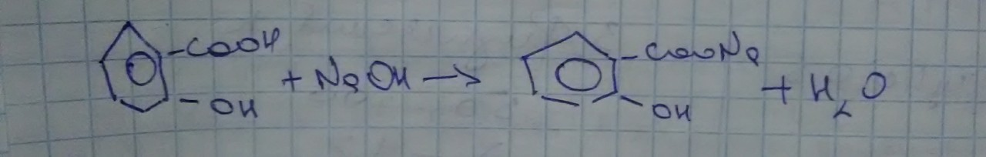
Отмеривают мерной пипеткой 1 мл лекарственной формы, переносят в колбу для титрования, добавляют 1-2 капли индикатора фенолфталеина и оттитровывают раствором 0,1 моль/л NaOH до устойчивого слабо розового окрашивания.
Хг=Vт*Кп*Tх/у*V/m=0,71*1*0,01381*50/1=0,49
Vор=а/Т=0,01/0,01381=0,72
0,5-50
а-1; а=0,01
DО 8%
0,5-100
Х-8
Х=0,04
0,5±0,04[0,46-0,54]
Полученный результат входит в ДО, лекарственная форма приготовлена удовлетворительно.
- Контроль при отпуске.
Этикетка с оранжевой сигнальной полосой.

Протокол №13 от 18.05.2020

Rp.: Sol. Calcii chloridi 3%-80ml
D.S.По 1 чайной ложке 3 раза в день. Ребенку 8 месяцев.

- Письменный контроль.
ППК № 13 от 18.05.2020
Aqua purificatae ad 80ml 3%-100
Calcii chloride 2,4 х-80
Vоб= 80 ml х=2,4
№ ан= 13 Vоб= 80 ml
Подпись заполнившего
Подпись проверившего
- Органолептический контроль.
Бесцветная прозрачная жидкость, без запаха, без механических включений.
- Физический контроль.
Vоб=80мл
DО=3%
80-100
Х-3%
Х=2,4
80±2,4 [77,6-82,4]
- Химический контроль. Реакции подлинности.
Катион кальция.
Реакция с оксалатом аммония.К 2-3 каплям лекарственной формы прибавляют 2-3 капли раствора аммония оксалата, образуется белый осадок.
СаС1 2 + (NH 4 ) 2 C2O4 → СаС2О4 ↓ + 2NH 4 C1
Реакция с серной кислотой. К 2-3 каплям лекарственной формы прибавляют 2-3 капли раствора серной кислоты и 0,5 мл спирта. Образуется белый осадок.
СаС12 + H2SO4 → CaSO4 ↓ + 2HCI
К 2-3 каплям лекарственной формы прибавляют 5-6 капель аммиачной буферной смеси и 2-3 капли раствора гексацианоферрата (II) калия, образуется белый кристаллический осадок.
CaCI 2 + K 4 [Fe(CN) 6 ] + NH 4 CI → CaKNH 4 [Fe(CN) 6 ]↓ + 3КС1
Са 2+ + К + + [Fe(CN) 6 ] 4- + NH 4 + → CaKNH 4 [Fe(CN) 6 ]↓
На хлорид ион.
К 2-3 каплям лекарственной формы прибавляют 2-3 капли раствора серебра нитрата, образуется белый творожистый осадок.
CaCI 2 + 2AgNO 3 → Ca(NO 3 ) 2 + 2AgCI↓
- Количественное определение.
Метод Комплексонометрии.
Готовят разведении 1:10.Отмеривают мерной пипеткой 2 мл лекарственной формы, переносят в колбу для титрования, добавляют 1мл аммиачно-буферной смеси, эриохром темно-синий и титруют раствором 0,05 М трилона Б до сине-фиолетового окрашивания.
Хг=Vт*Кп*Tх/у*V*10/m=0,55*1*0,01095*80*10/2=2,409
Vор=а/Т=0,06/0,01095=5,47=0,547
2,4-80
а-2; а=0,06
DО 4%
2,4-100
Х-4
Х=0,096
2,4±0,096[2,304-2,496]
Полученный результат входит в ДО, лекарственная форма приготовлена удовлетворительно.
- Контроль при отпуске.
Этикетка с зеленой сигнальной полосой. Детское.

Протокол №14 от 19.05.2020

Концентрат раствора NaBr 20%-200ml

- Письменный контроль.
ППК № 14 от 19.05.2020
Aqua purificatae ad 200ml 20%-100
Natrii bromidi 40,0 х-200
Vоб= 200 ml х=40,0
№ ан= 14 Vоб= 200 ml
Подпись заполнившего
Подпись проверившего
- Органолептический контроль.
Бесцветная прозрачная жидкость, без запаха, без механических включений.
- Физический контроль.
Vоб=200мл
DО=2%
200-100
Х-2%
Х=4
200±4 [196-204]
- Химический контроль. Реакции подлинности.
Катион натрия.
С раствором K[Sb(OH) 6 ] при охлаждении и механическом потирании
внутренних стенок пробирки, образуется белый плотный осадок.
NaBr + K[Sb(OH) 6 ] → Na[Sb(OH) 6 ]↓ + KBr
Бромид ион.
К 2 каплям лекарственной формы прибавляют 1-2 капли раствора серебра нитрата образуется желтоватый творожистый осадок, не
растворимый в азотной кислоте, разведенной 16% и трудно растворимый в
аммиака растворе.
NaBr + AgNO 3 → AgBr↓ + NaNO 3
К 2 каплям лекарственной формы прибавляют 2 капли раствора HCl и 2 капли раствора хлорамина и 0,5 мл хлороформа, взбалтывают, хлороформный слой окрашивается в оранжевый цвет.
2NaBr + CI 2 → Br 2 + 2 NaCI
- Количественное определение.
Метод Рефрактометрии.
Основан на измерении показателя преломления раствора.
В начале измеряют показатель преломления воды очищенной.
No=1,333
С%=n-no/F=1,384-1,333/0,00130=39,23
DО 3%
40-100
Х-3
Х=1,2
40±1,2[38,8-41,2]
Полученный результат входит в ДО, лекарственная форма приготовлена удовлетворительно.
- Контроль при отпуске.

5. Проведение внутриаптечного контроля мягких лекарственных форм
(6 часов)
Протокол №15 от 20.05.2020

Rp.: Ung. salicylici 2%-30,0
D.S. Наносить на пораженные участки.

- Письменный контроль.
ППК № 15 от 20.05.2020
Vaselini 29,4 2-100
Ac. salicylici 0,6 x-30
Aethanoli 96%-3 gtts x-0,6
Ol.vaselini 0,3 30-0,6=29,4
mоб= 30,0 спирт 96% 1,0-5к
№ ан= 15 0,6-x; x=3
Подпись заполнившего mоб= 30,0
Подпись проверившего
- Органолептический контроль.
Белая мазь, без запаха, однородна смешена.
- Физический контроль.
mоб= 30,0
DО=7%
30-100
Х-7%
Х=2,1
30±2,1 [27,9-32,1]
- Химический контроль. Реакции подлинности.
На салицилат ион.
Небольшое количество мази помещают в фарфоровую чашечку прибавляют 1 мл спирта, нагревают на водяной бане до растворения основы и добавляют 1 каплю раствора FeCl3, появляется фиолетовое окрашивание.
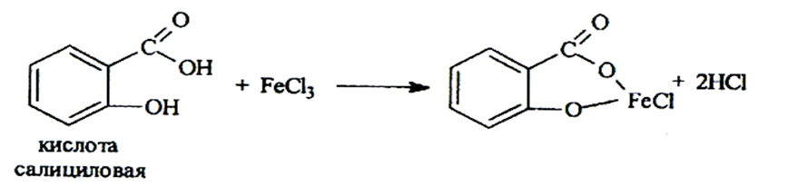
- Количественное определение.
Метод Алкалиметрии.
1,0 мази отвешивают на кружочке пергаментной бумажки и вместе с бумажкой переносят в стаканчик на 50 или 100 мл, прибавляют 4мл спирта и нагревают на водяной бане до растворения основы. Добавляют 1 каплю фенолфталеина и титруют раствором 0,1 моль/л NaOH до устойчивого слабо розового окрашивания.
Хг=Vт*Кп*T*Р/m=1,38*1*0,01381*30/1=0,571
Vор=а/Т=0,02/0,01381=1,44
0,5-30
а-1; а=0,02
DО 8%
0,6-100
Х-8
Х=0,048
0,6±0,048[0,552-0,648]
Полученный результат входит в ДО, лекарственная форма приготовлена удовлетворительно.
- Контроль при отпуске.
Этикетка с оранжевой сигнальной полосой.

Протокол №16 от 20.05.2020

Rp.: Papaverini 0,02
Ol.Cacao 1,3
M.f.supp.
D.t.d.N. 14
S. По 1 свече 1 раз в день.

- Письменный контроль.
ППК № 16 от 20.05.2020
Ol.Cacao 0,02*14=0,28
Papaverini 1,3*14=18,2
mоб= 18,48
mсуп=1,32
№ ан= 15
Подпись заполнившего
Подпись проверившего
- Органолептический контроль.
Почти бесцветные, со слабым желтоватым оттенком, с маслянистой гладкой поверхностью, со слабым характерным запахом.
- Физический контроль.
DО=5%
1,32-100
Х-5%
Х=0,066
1,32±0,066 [1,254-1,386]
- Химический контроль. Реакции подлинности.
- 1 суппозиторию поместить в стаканчик добавить 3 мл воды и нагреть на водяной бане да расплавления основы, охладить и профильтровать через воронку с фильтром в пробирку. 10 капель фильтрата поместить в фарфоровую чашечку выпарить досуха, охладить и прибавить к сухому остатку 2 капли концентрированной азотной кислоты, появляется желтое окрашивание.
- К 5 каплям фильтрата прибавить 3 капли раствора серебра нитрата, появляется помутнение раствора.
C20H21*HCl+AgNo3$→$C20H21No4*HNo3+AgCl$↓$

- Количественное определение.
Метод Алкалиметрии.
C20H21No4*HCl+NaOH→C20H21No4$↓$+NaCl+H2O
1 суппозиторию поместить в стаканчик добавить 3 мл воды и спирта, нагреть на водяной бане до расплавления основы, далее прибавляют 1-2 капли фенолфталеина и титруют раствором 0,1 моль/л NaOH до слабо розового окрашивания.
Хг=Vт*T=10.5*0,0375=0,018
Vор=а/Т=0,02/0,0375=0,53
DО 20%
0,02-100
Х-20
Х=0,004
0,1±0,004[0,016-0,024]
Полученный результат входит в ДО, лекарственная форма приготовлена удовлетворительно.
- Контроль при отпуске.
Этикетка с оранжевой сигнальной полосой.

6. Проведение внутриаптечного контроля стерильных и асептических лекарственных форм (6 часов)

Протокол №17 от 21.05.2020

Rp.: Sol. Procaini 1%-10ml
М.D.S. По 1 капли в оба глаза.

- Письменный контроль.
ППК № 17 от 21.05.2020
Aqua purificatae ad 10ml 1-100
Novocaini 0,1 x-10; x=0,1
Natrii chloridi 0,07 с%=0,1*0,18=0,018(изотонировать)
Vоб= 10 ml 0,9-100
№ ан= 15 х-10; х-0,09
Подпись заполнившего 0,09-0,018=0,072=0,07(NaCl)
Подпись проверившего Vоб= 10 ml
- Органолептический контроль.
Прозрачная бесцветная жидкость, без запаха, без механических включений.
- Физический контроль.
Vоб=10мл
DО=10%
10-100
Х-10%
Х=1
10±1 [9-11]
- Химический контроль. Реакции подлинности.
- На серую бумагу газетную поместить 2 капли лекарственной формы и 1 каплю соляной кислоты, появляется желто-оранжевое пятно.
- К 4-5 каплям лекарственной формы прибавляют 2-3 капли серной кислоты и 1 каплю раствора калия перманганата, розовая окраска исчезает.
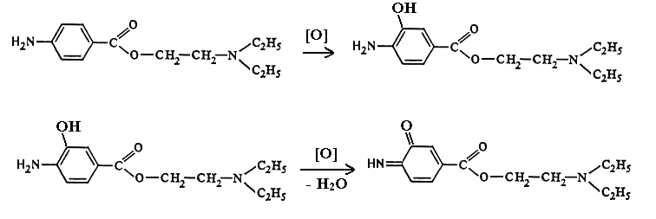
На хлорид ион.
К 2-3 каплям лекарственной формы прибавляют 1-2 капли раствора серебра нитрата, образуется белый творожистый осадок.
NaCl + AgNO 3 → NaNO 3 + AgCI↓
R*HCl + AgNO 3 → R*HNO 3 + AgCI↓

- Количественное определение.
Метод Алкалиметрии.
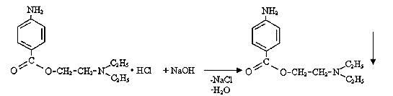Отмеривают мерной пипеткой 1 мл лекарственной формы, переносят в колбу для титрования, добавляют 3 мл спирта и 1 каплю фенолфталеина и оттитровывают раствором 0,1 моль/л NaOH до розового окрашивания.
Хг=Vт*Кп*Tх/у*V/m=0,37*1*0,02728*10/1=0,100
Vор=а/Т=0,01/0,02728=0,36
10-0,1
1-а; а=0,01
DО 15%
0.1-100
Х-15
Х=0,015
0,1±0,015[0,085-0,115]
Полученный результат входит в ДО, лекарственная форма приготовлена удовлетворительно.
- Контроль при отпуске.
Этикетка с розовой сигнальной полосой "Глазные капли".

Протокол №18 от 22.05.2020

Rp.: Sol. Natrii chloridi 0,9%-100ml
D.S. Внутривенно

- Письменный контроль.
ППК № 18 от 22.05.2020
Aqua purificatae ad 100ml
Natrii chloridi 0,9
Vоб= 100 ml
№ ан= 16
Подпись заполнившего
Подпись проверившего
- Органолептический контроль.
Прозрачная бесцветная жидкость, без запаха, без механических включений.
- Физический контроль.
Vоб=100мл
DО=3%
100-100
Х-3%
Х=3
100±3 [97-103]
- Химический контроль. Реакции подлинности.
- Реакция окрашивания пламени. Соли натрия окрашивают бесцветное пламя в желтый цвет.
- На предметное стекло поместить 1 каплю лекарственной формы и 1 каплю раствора пикриновой кислоты, выпарить досуха, кристаллы рассмотреть под микроскопом.
На хлорид ион.
К 2-3 каплям лекарственной формы прибавляют 1-2 капли раствора серебра нитрата, образуется белый творожистый осадок.
NaCl + AgNO 3 → NaNO 3 + AgCI↓
- Количественное определение.
Метод Мора.
Отмеривают мерной пипеткой 1 мл лекарственной формы, переносят в колбу для титрования, добавляют 2 мл воды и 1-2 капли раствора калия хромата и титруют раствором 0,1 моль/л серебра нитрата до буровато -желтого окрашивания.
Хг=Vт*Кп*Tх/у*V/m=1,6*1*0,0005844*100/1=0,935
Vор=а/Т=0,009/0,0005844=1,54
100-0,9
1-а; а=0,009
DО 6%
0.9-100
Х-6
Х=0,054
0,9±0,054[0,846-0,954]
Полученный результат входит в ДО, лекарственная форма приготовлена удовлетворительно.
- Контроль при отпуске.
Этикетка с синей сигнальной полосой.

Протокол №19 от 23.05.2020

Rp.: Riboflavini 0,002
Ac. аscorbinici 0,02
Natrii chloride 0,05
Sol. Dextrosi 2%-10ml
D.S. По 1 капли в оба глаза.

- Письменный контроль.
ППК № 19 от 23.05.2020
Sol.Riboflavini 0,02%-5ml 2-100
Dextrosi 0,22 х-100; х=0,2
Ac. аscorbinici 0,02 0,2+10%=0,22
Natrii chloridi 0,05 0,02-100
Vоб= 10 ml 0,002-х; х=10 ml
№ ан= 17 Vоб= 10 ml
Подпись заполнившего
Подпись проверившего
- Органолептический контроль.
Прозрачная бесцветная /желтоватая жидкость, без запаха, без механических включений.
- Физический контроль.
Vоб=10мл
DО=10%
10-100
Х-10%
Х=1
10±1 [9-11]
- Химический контроль. Реакции подлинности.
Кислота аскорбиновая.
Реакция окисления. К 2-3 каплям лекарственной формы прибавить 1-2 капли йода, бурая окраска обесцвечивается.
Реакция окисления. К 1-2 капли лекарственной формы прибавить 5-6 капель воды, по одной капли раствора гексацианоферрата (III) калия,
хлористоводородной кислоты и раствора хлорида железа (III) - образуется синий осадок.
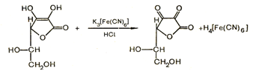
На глюкозу.
Реакция ауринового красителя.0,5 мл лекарственной формы поместить в фарфоровую чашечку и выпарить досуха, после охлаждения прибавить кристаллы резорцина и смочить смесь концентрированной серной кислотой и слегка нагреть и появляется красное окрашивание.
На натрия хлорид и кислоту аскорбиновую.
К 2 каплям лекарственной формы прибавить 1-2 капли разведенной азотной кислоты и 2-3 капли раствора серебра нитрата, появляется творожистый осадок, а затем серый(кислота аскорбиновая).
- Количественное определение.
Метод Алкалиметрии.
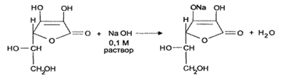
Отмеривают мерной пипеткой 2 мл лекарственной формы, переносят в колбу для титрования, добавляют 1-2 капли фенолфталеина и оттитровывают раствором 0,1 моль/л NaOH до оранжевого окрашивания.
Хг=Vт*Кп*Tх/у*V/m=0,25*1*0,0176*10/2=0,022
Vор=а/Т=0,004/0,0176=0,22
10-0,02
2-а; а=0,004
DО 20%
0.02-100
Х-20
Х=0,004
0,02±0,004[0,016-0,024]
Полученный результат входит в ДО, лекарственная форма приготовлена удовлетворительно.
- Контроль при отпуске.
Этикетка с розовой сигнальной полосой "Глазные капли".

ОТЧЕТ ПО ПРЕДДИПЛОМНОЙ ПРАКТИКИ
Ф.И.О. обучающегося Калиновой Кристины Евгеньевны

Группа 303-11 Специальность 33.0.01 Фармация
Проходившего преддипломную практику с 11 мая по 23мая 2020г
На базе_________________________________________________________

Города/района___________________________________________________

За время прохождения мною выполнены следующие объемы работ:

А. Цифровой отчет
№ | Виды работ | Количество
1 | Анализ воды очищенной | 1
2 | Анализ лекарственных средств поступающих из помещения хранения в ассистентскую комнату | 5
3 | Внутриаптечный контроль порошков | 4
4 | Внутриаптечный контроль жидких лекарственных форм | 5
5 | Внутриаптечный контроль мягких лекарственных форм | 2
6 | Внутриаптечный контроль стерильных и асептических лекарственных форм | 6

Б. Текстовой отчет

Программа производственной практики выполнена в полном объеме.
За время прохождения практики
Закреплены знания:
- нормативно-правовая база по внутриаптечному контролю;
- требования к производственной санитарии;
- физико-химические свойства лекарственных средств;
- методы анализа лекарственных средств;
- виды внутриаптечного контроля;
- правила оформления лекарственных средств к отпуску.
Отработаны практические умения:
- проводить обязательные виды внутриаптечного контроля качества лекарственных средств, регистрировать результаты контроля,
- пользоваться нормативной документацией.
Приобретен практический опыт:
- проведения обязательных видов внутриаптечного контроля лекарственных средств и оформление к отпуску.
Выполнена самостоятельная работа:
- проведения обязательных видов внутриаптечного контроля лекарственных средств и оформление к отпуску;
- по заполнению дневника практики.
Во время прохождения для меня были созданы все условия, для освоения тематического плана. За это время я ближе познакомилась со структурой и организацией производственной аптеки и должностными обязанностями провизора-аналитика. Сотрудники отнеслись ко мне доброжелательно, ответили на все интересующие меня вопросы, делились своим профессиональным опытом и знаниями, которые могут мне пригодиться в моей будущей профессии.

Студент ____________ _____________________
(подпись) (ФИО)

Общий/непосредственный руководитель практики _________ _____________________
(подпись) (ФИО)
М.п.

«_____» ________________ 20_____ г.

ХАРАКТЕРИСТИКА
Калинова Кристина Евгеньевна .
ФИО
обучающийся (ая) на 3 курсе по специальности
33.02.01_____Фармация____________________
код наименование
успешно прошел (ла) преддипломную практику по профессиональному модулю
02 Изготовление лекарственных форм и проведение обязательных видов
внутриаптечного контроля МДК_02.02. Контроль качества лекарственных средств

в объеме______ часов с «11» мая 2020г. по «23» мая 2020г.

в организации______________________________________________________
наименование организации, юридический адрес
За время прохождения практики:
№ ОК/ПК | Критерии оценки | Оценка  (да или нет)
ОК.1 | Демонстрирует заинтересованность профессией, исполняет трудовую дисциплину
ОК. 2 | Регулярно ведет дневник и выполняет все виды работ, предусмотренные программой практики.
ОК 3. | Выполняет внутриаптечный контроль лекарственных средств и его регистрацию согласно требованиям нормативной документации.
ОК 4. | Пользуется нормативной документацией, анализирует полученную информацию в плане решения профессиональных задач.
ОК 6. | Проявляет корректность и уважение, умеет эффективно общаться к сотрудникам аптеки, руководством.
ОК 7. | Ответственно и правильно выполняет порученные задания.
ОК 9. | Владеет современными технологиями проведения внутриаптечного контроля.
ОК 10. | Демонстрирует толерантное (уважительное) отношение к представителям различных социальных, культурных и религиозных общностей.
ОК 11. | Соблюдает правила сбора и утилизации химических веществ (реактивов).
ОК 12. | Соблюдает правила работы с ядовитыми, сильнодействующими, едкими, резко пахнущими веществами.
ПК.2.3  ПК 1.2 | Владеет всеми видами внутриаптечного контроля.
ПК 2.4  ОК 12. | Соблюдает правила санитарно-гигиенического режима, охраны труда, техники безопасности и противопожарной безопасности.
ПК 2.5 | Правильно оформляет документы первичного учета

«____»___________20__ г.

Подпись непосредственного руководителя практики _______________/ФИО, должность

Подпись общего руководителя практики _____________/ФИО, должность
м.п.

